

2815



Nº Registro
023 - 46873
Teléfono: 928 44 62 62
www.laspalmasgc.es
3
C/ León y Castillo nº 270, 1ª planta.
5005 Las Palmas de Gran Canaria
En Las Palmas de Gran Canaria, con fecha y firma electrónicas.
Y para que así conste y surta los efectos oportunos, se expide el presente documento a
petición del Órgano de Gestión Presupuestaria. En virtud de resolución de nombramiento
número 2785/2016, de 15 de septiembre, al amparo de la delegación de funciones de la
Secretaría General Técnica de la Junta de Gobierno de la Ciudad autorizada por Resolución
de la Alcaldía número 192/2020, de 10 de enero (B.O.P de Las Palmas número 10, de 22 de
enero de 2020), con el visto bueno implícito y permanente que de la misma deriva, y de
conformidad igualmente con el artículo 7.6.7. d) y, en su caso 7.6.8 del Reglamento Orgánico
del Gobierno y de la Administración del Ayuntamiento de Las Palmas de Gran Canaria
(B.O.P. número 89, de 23 de julio de 2004).
GILBERTO JOSÉ RODRÍGUEZ TROYA
22/03/2023 23:45
2
Interesado (Titular)
Fecha registro
Página 1 de 1
Asientos registrales:
Ayuntamiento de Las Palmas de Gran Canaria para el ejercicio de 2023 y sus Bases
de Ejecución.
Alegaciones presentadas a la aprobación inicial del Presupuesto General del
-
Que consultados dichos ficheros a fecha 13 de abril de 2023 a las 08:54 horas y en
los periodos solicitados, entre el 17 de marzo de 2023 y el 11 de abril de 2023,
salvo error u omisión, FIGURAN asientos registrales en relación a su petición que
a continuación se relaciona:
CERTIFICA: Que según los ficheros obrantes en el Registro General de Documentos de este
Ayuntamiento de Las Palmas de Gran Canaria, que se custodian en la Sección de Asistencia
Ciudadana, resulta:
DOÑA GABRIELA ESTÉVEZ GARCÍA, JEFA DE NEGOCIADO DE ASISTENCIA
CIUDADANA, POR DELEGACIÓN DE LA SECRETARÍA GENERAL TÉCNICA DE LA
JUNTA DE GOBIERNO DE LA CIUDAD DE LAS PALMAS DE GRAN CANARIA,
Ref.: GEG/ego
Expte: Alegaciones presupuesto general 2023
Trámite: Certificación
Área de Gobierno de Administración Pública, Recursos Humanos, Innovación Tecnológica y Deportes
Dirección General de Administración Pública
Servicio de Asistencia Ciudadana

2816

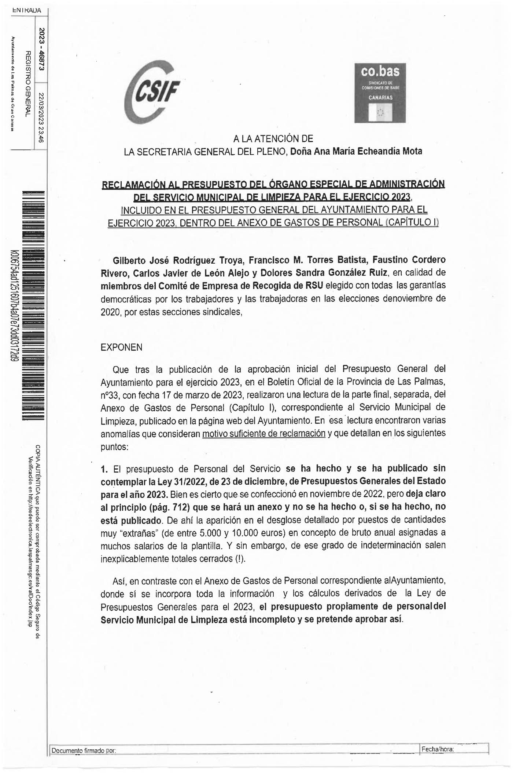

2817

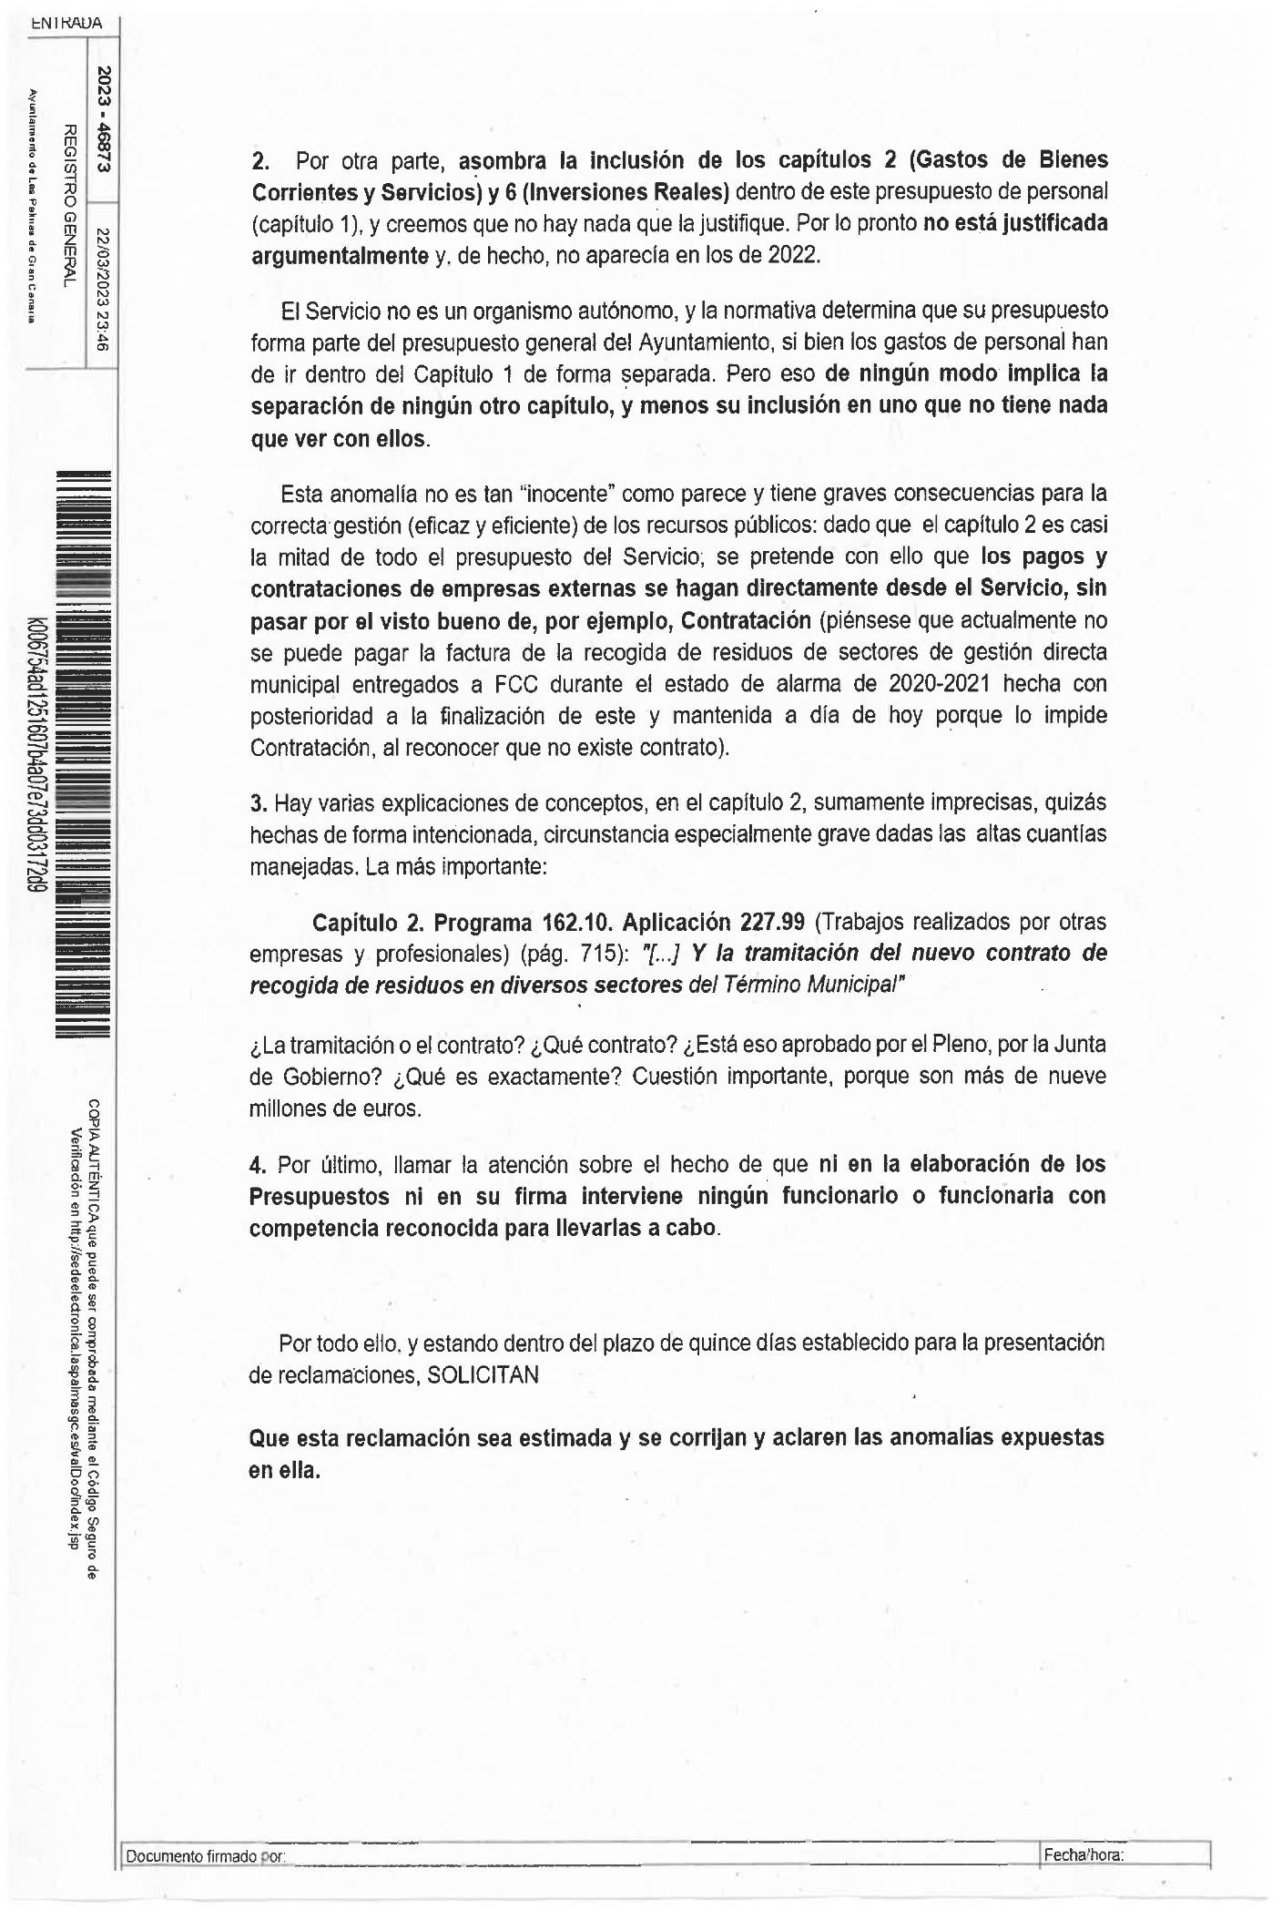

2818

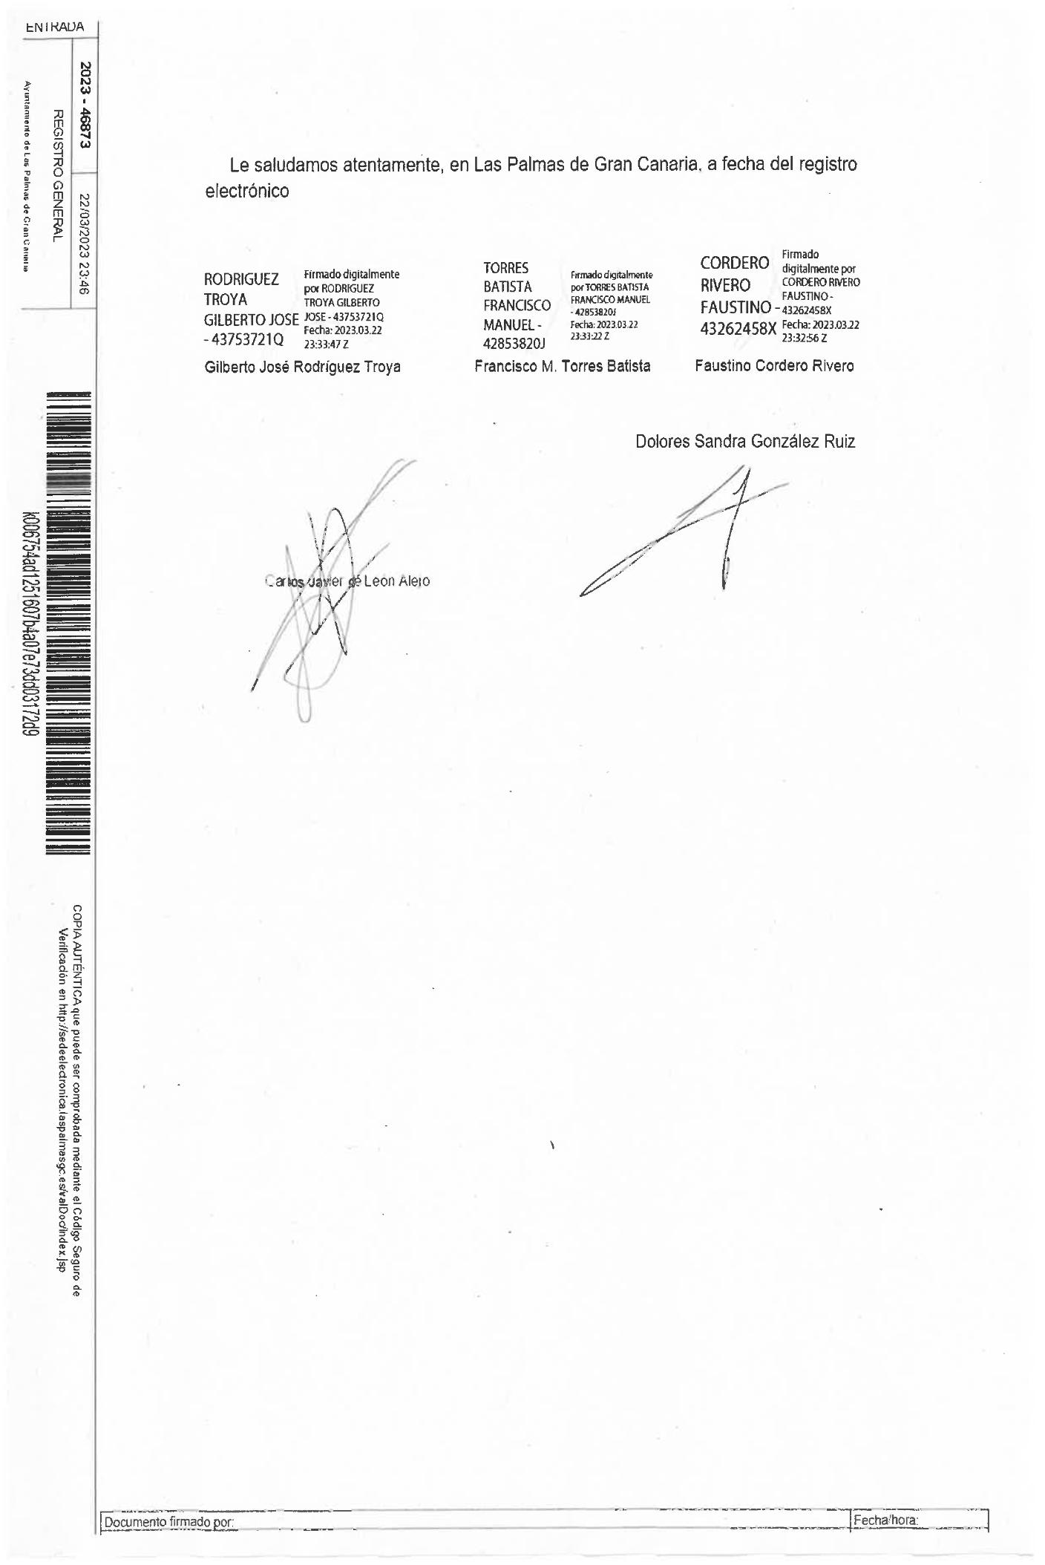

2819



2820


2821
dictará el oportuno decreto de sustitución, y del mismo se dejará constancia en todas las
resoluciones administrativas que se dicten, para indicar que se actúa por sustitución. Dichas
sustituciones se publicarán con la antelación precisa en la intranet municipal, y de ellas se dará
cuenta al Pleno y se publicarán en el Boletín Oficial de la Provincia.
“QUINTO. Suplencia de órganos superiores y directivos. En caso de ausencia o enfermedad, se
Así mismo el Decreto 42372 de fecha 09/12/2021 establece en su apartado quinto:
f) Elaborar el Presupuesto anual del Servicio Municipal de Limpieza y proponerlo al órgano superior directivo del
que dependa jerárquicamente.”
…
Corresponderán al Gerente las siguientes atribuciones, facultades y competencias:
“Artículo 28. Atribuciones
de Administración del Servicio Municipal de Limpieza aprobados por el Pleno de la
Corporación y publicados en el Boletín Oficial de la Provincia de Las Palmas número 25
de fecha 28/02/2022, en su artículo 28. Atribuciones apartado f) literalmente
establece:
4.- Respecto a la elaboración del presupuesto según los Estatutos del Órgano Especial
presupuestaria para la tramitación del nuevo contrato de recogida de residuos en
diversos sectores del Término Municipal, como se describe dicho expediente se
encuentra en tramitación por lo que es necesaria su dotación presupuestaria desde el
inicio del trámite del expediente.
lo establecido en la aplicación 162.10/227.99 como dotación
a
3.- Respecto
En dicho presupuesto se encuentran perfectamente delimitados los capítulos
correspondientes sin posibilidad de confusión sobre lo incluido en cada uno.
anualmente el presupuesto de todos los capítulos correspondientes a su presupuesto
según lo que se establezca en la Normas para la elaboración de Presupuesto de la
Corporación correspondiente a cada ejercicio, y remite dicho presupuesto en su
totalidad a las Áreas correspondientes para tu tramitación con el resto del Presupuesto
Municipal.
2.- El Órgano Especial de Administración del Servicio Municipal de Limpieza realiza
Municipal de Limpieza se ha realizado siguiendo lo establecido en la ley 31/2022 de
Presupuestos Generales del Estado. Todas las plazas ocupadas están dotadas
presupuestariamente en su totalidad según lo dispuesto en dicha ley, a su vez todas las
plazas vacantes pertenecientes a la plantilla se encuentran igualmente dotadas
presupuestariamente.
1.- El presupuesto del Capítulo 1 del Órgano Especial de Administración del Servicio
Este centro gestor informa que:
En referencia a la reclamación presentada por varios miembros de los sindicatos CSIF
y COBAS con fecha 22/03/2023 y número de registro 46873.
ÁREA DE GOBIERNO DE SERVICIOS PÚBLICOS Y CARNAVAL
SERVICIO MUNICIPA DE LIMPIEZA


ÓRGANO DE GESTIÓN PRESUPUESTARIA.-
M. Inmaculada Medina Montenegro
La Presidenta del Consejo del
Órgano Especial de Administración del Servicio
Municipal de Limpieza
Miguel Ángel Padrón Hernández
Jefe de Unidad Técnica de Recogida de Residuos
(Resolución 19566/2021, de 09 de junio)
Las Palmas de Gran Canaria a, fecha de firma electrónica
Visto lo anteriormente expuesto, este centro gestor entiende que la reclamación
presentada se debe a un profundo desconocimiento de los procedimientos establecidos
y de los trámites a realizar para la elaboración y aprobación de los presupuestos de la
Corporación y se basa en apreciaciones personales basadas en dicho desconocimiento
sin ningún fundamento ni rigor por lo que se debe proceder a la desestimación dicha
reclamación.
Los presupuestos del Órgano están firmados en su totalidad por la persona responsable
de los mimos.
En tanto se proceda al nombramiento de los directores generales tanto de Servicios Públicos
como de Aguas, así como del gerente del Órgano Especial de Administración del Servicio
Municipal de Limpieza, creados por el presente decreto, las competencias atribuidas a los
mismos serán ejercidas por la titular del Área de Gobierno de Servicios Públicos y Carnaval”
ÁREA DE GOBIERNO DE SERVICIOS PÚBLICOS Y CARNAVAL
SERVICIO MUNICIPA DE LIMPIEZA
2822


II.- Real Decreto Legislativo 781/1986, de 18 de abril, por el que se aprueba el
Texto Refundido de las normas de régimen local. (en adelante TRRL).
III.- Ley 7/2015, de 1 de abril, de Municipios de Canarias (en adelante LMC)
IV.- Ley 39/1988, de 29 de diciembre, reguladora de las Haciendas Locales (en
adelante LRHL).
V.- Real Decreto Legislativo 2/2004, de 5 de marzo, por el que se aprueba el
Texto Refundido de la Ley Reguladora de las Haciendas Locales. (en adelante
TRLRHL).
VI.- Real Decreto Legislativo 2/2015, de 23 de octubre, por el que se aprueba el
Texto Refundido de la Ley del Estatuto de los Trabajadores. (en adelante ET)
VII.- Real Decreto Legislativo 5/2015, de 30 de octubre, por el que se aprueba el
Texto Refundido de la Ley del Estatuto Básico del Empleado Público. (en adelante
EBEP).

2823
I.- Ley 7/1985, de 2 de abril, Reguladora de las Bases de Régimen Local. (en
adelante LBRL).
FUNDAMENTOS DE DERECHO
a) Normativa de aplicación
TERCERO: Por el Órgano de Gestión Presupuestaria se da traslado de la referida
reclamación tanto al Servicio de Recursos Humanos como al Órgano Especial de
Administración del Servicio Municipal de Limpieza, a fin de que se evacúe el informe
pertinente, siendo ese el cometido del presente informe.
SEGUNDO: Con fecha 22 de marzo de 2023 y registro de entrada número 2023-46873,
se formula reclamación por D. Gilberto José Rodríguez Troya, D. Francisco M. Torres
Bastista, D. Faustino Cordero Rivero, D. Carlos Javier de León Alejo y Dª Dolores
Sandra González Ruiz, en calidad de miembros del Comité de Empresa de Recogida
de RSU, por los motivos que en ella se expresan y que se analizan en el apartado
correspondiente a las Consideraciones Jurídicas del presente informe.
PRIMERO: Por acuerdo plenario de fecha 15 de marzo de 2023, se aprueba
inicialmente el presupuesto general municipal del Ayuntamiento de Las Palmas de Gran
Canaria, previa fiscalización del órgano interventor. El referido acuerdo resultó publicado
en el Boletín Oficial de la Provincia de Las Palmas número 33 de 17 de marzo de 2023.
ANTECEDENTES
ASUNTO: INFORME QUE SE EVACUA, A REQUERIMIENTO DEL ORGANO DE
GESTION PRESUPUESTARIA, RESPECTO DE LA RECLAMACIÓN REGISTRADA
CON EL NÚMERO 2023-46873 EL DÍA 22 DE MARZO DE 2023, FORMULADA POR
D. GILBERTO JOSÉ RODRÍGUEZ TROYA Y OTROS, EN RELACIÓN CON EL
PRESUPUESTO DEL ÓRGANO ESPECIAL DE ADMINISTRACIÓN DEL SERVICIO
MUNICIPAL DE LIMPIEZA (INCLUIDO EN EL PRESUPUESTO GENERAL DEL
AYUNTAMIENTO DE LAS PALMAS DE GRAN CANARIA PARA EL EJERCICIO 2023),
APROBADO INICIALMENTE MEDIANTE ACUERDO PLENARIO DE FECHA 15 DE
MARZO DE 2023.
Exp. Aprobación inicial, para el ejercicio 2023, del presupuesto municipal
Ref:: MDLR-JPP
ÁREA DE GOBIERNO DE ADMINISTRACIONE PÚBLICA, RECURSOS HUMANOS, INNOVACIÓN TECNOLÓGICA Y DEPORTES
DIRECCIÓN GENERAL DE ADMINISTACIÓN PÚBLICA
SERVICIO DE RECURSOS HUMANOS

II.- Análisis de cada uno de los motivos de la reclamación formulada.
Por tanto, procede la total desestimación de la reclamación formulada en todos su
extremos, si bien a mayor abundamiento se procede al análisis pormenorizado de las
alegaciones vertidas, permitiendo trasladar a la parte reclamante todos y cada uno de
los motivos por los que las mismas deben ser desestimadas.
Un análisis pormenorizado de las alegaciones vertidas por el reclamante permiten
comprobar que la reclamación no se fundamenta en ninguno de los motivos reseñados,
obrando en el expediente los preceptivos informes que acreditan que se han seguido
los trámites legales para la elaboración y aprobación del presupuesto, que el crédito
consignado permite atender al cumplimiento de las obligaciones exigibles a la entidad
local y que los ingresos con relación a los gastos presupuestados se encuentran
perfectamente equilibrados, permitiendo la evacuación del preceptivo informe de la
Intervención General que da viabilidad para la remisión del Presupuesto al Ayuntamiento
Pleno.
a) Por no haberse ajustado su elaboración y aprobación a los trámites establecidos
en esta ley.
b) Por omitir el crédito necesario para el cumplimiento de obligaciones exigibles a
la entidad local, en virtud de precepto legal o de cualquier otro título legítimo.
c) Por ser de manifiesta insuficiencia los ingresos con relación a los gastos
presupuestados o bien de estos respecto a las necesidades para las que esté previsto.
Debe tenerse en cuenta que la Ley establece expresamente los únicos motivos por los
que puede formularse reclamación contra el presupuesto en el artículo 170. 2 del
TRLRHL, que son:
I. Motivos legales por los que puede entablarse reclamaciones contra el
presupuesto
b) Consideraciones Jurídicas
VIII.- Ley 20/2021, de 28 de diciembre, de medidas urgentes para la reducción
de la temporalidad en el sector público.
IX.- Ley 31/2022, de 23 de diciembre, de Presupuestos Generales del Estado
para el año 2023.
Personal del Servicio Municipal de Limpieza se ha hecho y se ha publicado sin
contemplar la Ley 31/2023, de 23 de diciembre, de Presupuestos Generales del
Estado para el año 2023. Indican que existe indeterminación y que el presupuesto
del personal del Servicio Municipal de Limpieza está incompleto en cuanto que,
siempre según sus manifestaciones, si bien se deja claro en la página 712 que se
hará un anexo y no se ha hecho o si se ha hecho no está publicado.
2
de 6 páginas

2824

1ª alegación que se hace: Se pone de manifiesto que el presupuesto de
La alegación formulada al respecto carece totalmente de sentido, en cuanto que
lo que importa en el Capítulo I de personal es que se contemplen los incrementos
retributivos pertinentes y que estos sean coincidentes con los porcentajes contemplados
en la norma presupuestaria anual. De hecho, el anteproyecto de la Ley ya contemplaba
idénticos porcentajes a los posteriormente establecidos en la Ley 31/2022, de 23 de
diciembre, de Presupuestos Generales del Estado para el año 2023, de modo que las
referencias normativas lo son en base al momento en que el presupuesto se elaborase,

pero contemplando en las distintas plazas los incrementos retributivos correspondientes
así como las cantidades necesarias para atender al cumplimiento de las obligaciones
en materia de personal.
Se hace constar que este presupuesto está elaborado teniendo en cuenta las normas
“
De hecho, se dice en la memoria del presupuesto lo siguiente:
Conviene recordar en este sentido que la instrucción dada desde el Área de
Gobierno de Economía y Hacienda para la confección del Capítulo I, gastos de personal,
fue que el Capítulo I correspondiente al ejercicio 2023 no debía suponer incremento
alguno por comparación con el Capitulo I correspondiente al año 2.022, debiendo
redistribuirse los importes e incrementos de modo tal que se diese cumplimiento a la
referida instrucción, si bien garantizando en todo momento el cumplimiento de las
obligaciones legales o convencionales existentes en materia de personal.
dictadas por el Coordinador General de Economía y Hacienda por lo que se ha ajustado a
los mínimos exigidos para la conservación y el mantenimiento de los servicios que se
realizan actualmente”.
Sin embargo, aquellas plazas que no cuentan con la misma dotación son plazas
vacantes cuya cobertura no se prevé llevar a cabo en el ejercicio y que, de llevarse a
cabo, se hará contra las oportunas modificaciones presupuestarias permtiidas por la
norma y con cargo a posibles economías del Capítulo I.
frente a los 56.765,44 € que se contemplan para el ejercicio 2023.
NCS-F-10 (Gestor de Almacén), que para el año 2022 estaba dotado con un total de
9.549,14€ frente a los 30.735,60€ que se contemplan para el año 2023.
AJU-F-02 (Letrado), que para el año 2022 estaba dotado con un total de 54.572,64€
-
2
-
Plazas:
siguiente:
2023 puede apreciarse que el incremento se lleva a cabo. Sirva como ejemplo lo
De hecho, puede comprobarse que en el presupuesto correspondiente al
Servicio Municipal de Limpieza se incluye no sólo el 2,5% de incremento retributivo en
cada plaza ocupada o vacante incluida en ofertas de empleo, sino también el 1%
adicional contemplado por el artículo 19. Dos. 2 a) y b) de la Ley de Presupuestos
Generales del Estado para el año 2023, sujeto a las variaciones del PIB y del IPC que
se contemplan en aplicaciones diferenciadas. De hecho, si se hace una comparativa
entre el Capítulo I del Servicio Municipal de Limpieza correspondiente al año 2022 y
de Las Palmas de Gran Canaria, accediendo

2825

de 6 páginas
3
https://www.laspalmasgc.es/es/ayuntamiento/presupuestos/, páginas 730 a 809.
través del siguiente enlace:
a
En cuanto a que no se ha hecho ni publicado anexo alguno contemplando las
variaciones retributivas indicar que tal alegación carece totalmente de certeza, en cuanto
que las tablas anexas a que se refiere el reclamante son, precisamente, los anexos de
personal que se adjuntan con la memoria descriptiva para la configuración del
presupuesto general, con desglose tanto de las distintas aplicaciones presupuestarias,
como por plaza existente en la plantilla, información sin la cual no sería posible llevar a
cabo la aprobación inicial del Presupuesto y posterior publicación en los términos que
establece el artículo 169.1 del TRLRHL. De hecho puede comprobarse tal extremo en
la publicación que se hace del presupuesto general en la página web del Ayuntamiento

de 6 páginas
2826
4
Curiosamente, se formula alegación contra la aplicación 227.99, correspondiente
al Capítulo II, cuando en rigor la reclamación se dirige contra la formulación del Capítulo
I, demostrando absoluto desconocimiento en cuanto a la elaboración y formulación del
presupuesto general. O se impugna el Capítulo I o se impugna el Capítulo II, pero no
cabe la posibilidad de mezclar los Capítulos cuyo destino y comportamiento nada tienen
que ver entre sí. Por otro lado, no se acierta tampoco a comprender cuales son las
posibles dudas del reclamante en cuanto que Capítulo II se destina a Bienes Corrientes
capítulo 2 sumamente imprecisas”. Así por ejemplo citan como la más importante:
Capítulo 2. Programa 162.10. Aplicación 227.99 (trabajos realizados por otras
empresas y profesionales-página 715), destinado a la “tramitación del nuevo
contrato de recogida de residuos en diversos sectores del Término Municipal”
indicando que no se dan explicaciones al respecto a pesar de las elevadas
cantidades que comprenden.
3ª alegación que se hace: Entiende que hay varias explicaciones en el
Por todo ello, procede igualmente la desestimación de la segunda de las
alegaciones vertidas, sin que el hecho de que se haya incluido las memorias descriptivas
correspondientes a los distintos capítulos del presupuesto desvirtúe el hecho de que
cada capítulo se destina exclusivamente a los fines contemplados por la norma.
Sin ningún género de dudas, la afirmación que se hace en la reclamación en este
sentido carece totalmente de certeza y es absolutamente gratuita, en cuanto que los
pagos y contrataciones de empresas externas han de hacerse siempre siguiendo los
procedimientos de fiscalización y control interno. Tal es así que el propio Presupuesto
General Municipal, incluido el del SML, que ha de formarse por el Alcalde, ha de
someterse previamente a los preceptivos informes de la Intervención General, como así
se ha hecho. Cualquier afirmación en sentido contrario es merecedora de la más
absoluta repulsa si al hacerla no se es capaz de acreditar lo que se dice.
No se acierta a comprender con exactitud lo que se pretende indicar en este
caso, ya que puede comprobarse por la memoria descriptiva que presenta el servicio
que se encuentran perfectamente diferenciados los Capítulos 1, 2 y 6, reseñándose en
la referida memoria las distintas aplicaciones presupuestarias para cada uno de ellos,
imputándose al Capítulo I, exclusivamente, los Gastos de Personal, al Capítulo II, como
se indica, los Gastos en Bienes Corrientes y Servicios (destinado a garantizar el normal
funcionamiento del servicio y el cumplimiento de las obligaciones encomendadas) y al
Capítulo VI las Inversiones Reales (que se ha centrado, principalmente, en la
continuación de la renovación de la flota del Servicio Municipal de Limpieza y en las
obras necesarias para el acondicionamiento de los centros de trabajo así como la
reposición de maquinaria y utillaje, además se ha previsto la implementación de un
software informático para la gestión de los talleres y Almacén del Servicio).
Capítulos 2 (Gastos de Bienes Corrientes y Servicios) y 6 (Inversiones Reales)
dentro del Presupuesto de personal (Capítulo I). De este modo, indican que lo que
se pretende con ello es que los pagos y contrataciones de empresas externas se
hagan directamente desde el Servicio, incumpliendo los trámites procedimentales
oportunos y las funciones de control que competen a la Administración
centralizada de la que depende el servicio.
2ª alegación que se hace: Consideran inadecuadamente incluido los
Procede, por tanto, la desestimación de la primera de las alegaciones
formuladas.

Conviene en este sentido recordar al reclamante que el Presupuesto de la
Entidad Local lo ha de formar y firmar el Alcalde, previa información suministrada por
los Servicios en tal sentido. Son sus directrices y su criterio los que se siguen a la hora
de confeccionar y preparar el presupuesto, previos los preceptivos informes de la
Intervención General y del Órgano de Gestión Presupuestaria, cuyos funcionarios
avalan la legalidad de las actuaciones y la adecuación del presupuesto propuesto por la
Alcaldía Presidencia. En tal sentido, establece el artículo 168 del Real Decreto 2/2004,
de 5 de marzo, por el que se aprueba el Texto Refundido de la Ley Reguladora de las
Haciendas Locales:
firma interviene ningún funcionario o funcionario con competencia reconocidas
para llevarlas a cabo.
4ª alegación que se hace: ni en la elaboración de los Presupuestos ni en su
Motivos todos ellos por los que procede, igualmente, la desestimación de la
alegación formulada en tal sentido.
tramitación para el Servicio de recogida selectiva de envases ligeros y papel cartón (Expte 11/2021)
y el Servicio de limpieza, desinfección, mantenimiento de contenedores de carga lateral y el Servicio
de recogida y gestión de residuos fuera de contenedor.
Además se contemplan las cantidades previstas para los nuevos contratos ya en
tramitación para el servicio de mantenimiento de los terminales TETRA, mantenimiento del
programa de gestión de RRHH y la cantidad necesaria para los diversos programas contemplados
dentro LPA inteligencia azul en el Servicio Municipal de limpieza y la tramitación del nuevo contrato
de recogida de residuos en diversos sectores del Término Municipal y la implantación y puesta en
marcha de la recogida de bio-residuos.”
1
Se presupuestan las cantidades derivadas de los distintos contratos vigentes (Expedientes
152/14, 947/17, 22/17), así como las cantidades previstas para las prórrogas de dichos contratos.
Así mismo se presupuestan las cantidades correspondientes a los expedientes ya en
Aplicación 227.99 (Trabajos realizados por otras empresas y profesionales):
“
y Servicios, contemplando en el aplicación 227.99 una extensa explicación acerca del
destino de las cantidades que en ella se contemplan. De hecho se dice expresamente:
“
y
2827
de 6 páginas
5
Motivos todos ellos, por los que se eleva al Ayuntamiento Pleno, el presente informe
proponiendo la siguiente:
Constando en el expediente la existencia de los informes que preceptivamente
deben acompañar al presupuesto, igual desestimación procede de la alegación hecha
en tal sentido.
integran el presupuesto general, no pudiendo aprobarse ninguno de ellos separadamente”.
. El acuerdo de aprobación, que será único, habrá de detallar los presupuestos que
5
detallados en el apartado 1 del artículo 166 y en el presente artículo, al Pleno de la
corporación antes del día 15 de octubre para su aprobación, enmienda o devolución.
y
informado por la Intervención con los anexos documentación complementaria
lo remitirá,
y
anteriores, el presidente de la entidad formará el presupuesto general
. Sobre la base de los presupuestos y estados de previsión a que se refieren los apartados
. (…).
. (…).
2
3
4
la siguiente documentación:
(…)
g) Un informe económico-financiero, en el que se expongan las bases utilizadas para la
evaluación de los ingresos y de las operaciones de crédito previstas, la suficiencia de los
créditos para atender el cumplimiento de las obligaciones exigibles y los gastos de
funcionamiento de los servicios y, en consecuencia, la efectiva nivelación del presupuesto.
1. El presupuesto de la Entidad Local será formado por su Presidente y a él habrá de unirse

de 6 páginas
2828
6
Mario Marcelo Regidor Arenales
Innovación Tecnológica y Deportes
(Decreto núm. 41551/2019, de 4 de octubre y
Decreto número 29036/2019, de 26 de junio)
Concejal de Área de Gobierno de Administración Pública, Recursos Humanos,
Mercedes Cejudo Rodríguez
María Dolores López Rodríguez
(Acuerdo de Junta de Gobierno de 12 de mayo de 2016)
Dirección General
de Administración Pública
Jefatura de Servicio de Recursos Humanos
(Resolución núm. 29014/2019, de 26 de junio)
P.S. Jefatura de Sección de Selección y Provisión
(Resolución núm. 29/2023, de 3 de enero )
Es todo cuanto tengo el honor de informar, en Las Palmas de Gran Canaria, a
fecha de la firma electrónica.
Conclusión:
Única: La desestimación íntegra de la reclamación formulada en fecha 22 de
marzo de 2023 y registro de entrada número 2023-46873, por D. Gilberto José
Rodríguez Troya, D. Francisco M. Torres Bastista, D. Faustino Cordero Rivero, D. Carlos
Javier de León Alejo y Dª Dolores Sandra González Ruiz, en calidad de miembros del
Comité de Empresa de Recogida de RSU, por los motivos expresados en las anteriores
consideraciones jurídicas.

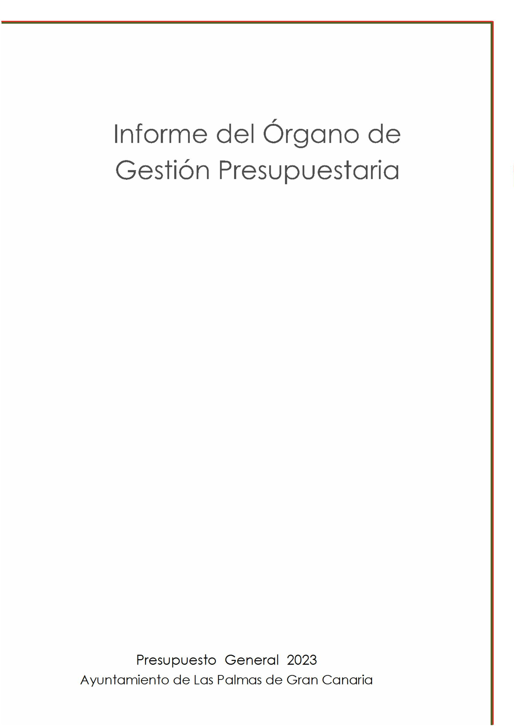
2829




2830
.- El Presupuesto General del Ayuntamiento de Las Palmas de Gran Canaria para el ejercicio 2023
1
I. ANTECEDENTES
Presupuesto General del Ayuntamiento de Las Palmas de Gran Canaria para el ejercicio 2023,
aprobado inicialmente por acuerdo plenario de fecha 15 de marzo de 2023: resolución de las
reclamaciones formuladas y aprobación definitiva.
INFORME - PROPUESTA
INFORME PROPUESTA PRESUPUESTO GENERAL 2023: RESOLUCIÓN RECLAMACIONES FORMULADAS Y APROBACIÓN DEFINITIVA.
SLA
ÓRGANO DE GESTIÓN PRESUPUESTARIA
ÁREA DE GOBIERNO DE ECONOMÍA Y HACIENDA, PRESIDENCIA Y CULTURA
fue aprobado inicialmente por acuerdo plenario de fecha 15 de marzo de 2023.
MANUEL FRANCISCO TORRES BATISTA, DON FAUSTINO CORDERO RIVERO, DON CARLOS
JAVIER DE LEÓN ALEJO Y DOÑA DOLORES GONZÁLEZ RUIZ en calidad de miembros del
comité de empresa de recogida de RSU.
aprobado por Real Decreto Legislativo 2/2004, de 5 de marzo (TRLRHL en adelante).
.- Artículos 169 y 170 del Texto Refundido de la Ley Reguladora de las Haciendas Locales,
1
II. DISPOSICIONES LEGALES DE APLICACIÓN, FUNDAMENTALMENTE:
Servicio de Recursos Humanos, de fecha 14 de abril de 2023, emitidos en relación con dicha
reclamación de fecha de entrada 22 de marzo de 2023 y número 2023-46873, formulada por DON
GILBERTO JOSÉ RODRIGUEZ TROYA en nombre propio y derecho, y en representación de DON
MANUEL FRANCISCO TORRES BATISTA, DON FAUSTINO CORDERO RIVERO, DON CARLOS
JAVIER DE LEÓN ALEJO Y DOÑA DOLORES GONZÁLEZ RUIZ en calidad de miembros del Comité
de Empresa de Recogida de RSU, en los que se propone la desestimación de la reclamación
presentada por los motivos en ellos expuestos.
.- Vista la antedicha reclamación.
.- Vistos los informes del Servicio municipal de Limpieza, de fecha 05 de abril de 2023, y el del
4
5
2023-46873
2/03/2023
2
GILBERTO JOSÉ RODRIGUEZ TROYA en nombre propio y derecho, y en representación de DON
Interesado (Titular)
Número Registro
Fecha Registro
General municipal:
.- Contra el citado presupuesto se ha presentado la siguiente reclamación a través del Registro
3
pasado 11 de abril de 2023.
.- Dicho presupuesto ha sido sometido a exposición pública durante 15 días, plazo que finalizó el
2

Del presupuesto general definitivamente aprobado se remitirá copia a la Administración del Estado y
a la Comunidad Autónoma.
−
Los colegios oficiales, cámaras oficiales, sindicatos, asociaciones y demás entidades
legalmente constituidas para velar por los intereses profesionales o económicos y
vecinales, cuando actúen en defensa de los que les son propios.
o
Los que resulten directamente afectados, aunque no habiten en el territorio de la entidad
local.
Los habitantes en el territorio de la respectiva entidad local.
o
o
Estarán legitimados para presentar reclamaciones ante el Pleno:
−
reguladas en el artículo 170 del TRLRHL y en el artículo 22 del Real Decreto 500/1990. Según los
mencionados artículos:
.- La legitimación activa y las causas para la interposición de reclamaciones se encuentran
2
Únicamente podrán entablarse reclamaciones contra el presupuesto por alguno de los siguientes
motivos:
El presupuesto general definitivamente aprobado será publicado resumido por capítulos de cada uno
de los presupuestos que lo integran, en el Boletín Oficial de la Provincia y entrará en vigor una vez
publicado.
Aprobado inicialmente el presupuesto general, se expondrá al público, previo anuncio en el Boletín
Oficial de la Provincia, por 15 días, durante los cuales los interesados podrán presentar
reclamaciones ante el Pleno. El presupuesto se considerará definitivamente aprobado si durante el
citado plazo no se hubiesen presentado reclamaciones; en caso contrario, el Pleno dispondrá del
plazo de un mes para resolverlas.
el artículo 169 del TRLRHL y en el artículo 20 del Real Decreto 500/1990. Conforme a lo establecido
en dichos artículos:
1.- La aprobación definitiva y la entrada en vigor del presupuesto general se rige por lo establecido en
III FUNDAMENTOS JURÍDICOS
primero del título sexto de la Ley 39/1998, de 28 de diciembre, reguladora de las Haciendas Locales,
en materia de presupuestos (Real Decreto 500/1990 en adelante).
.- Artículos 20 y 22 del Real Decreto 500/1990, de 20 de abril, por el que se desarrolla el capítulo
2
ÓRGANO DE GESTIÓN PRESUPUESTARIA
INFORME PROPUESTA PRESUPUESTO GENERAL 2023: RESOLUCIÓN RECLAMACIONES FORMULADAS Y APROBACIÓN DEFINITIVA.

2831

Por no haberse ajustado su elaboración y aprobación a los trámites establecidos en la
ley.
o

En base a todo lo anterior, se ha elaborado la siguiente propuesta de resolución de las
reclamaciones formuladas al Presupuesto General del Ayuntamiento de Las Palmas de Gran Canaria
para el ejercicio 2023, y de aprobación definitiva del mismo, la cual se somete al Pleno de la
Corporación por si considera oportuna su aprobación:
Canaria para el ejercicio 2023, cuyo estado de ingresos asciende a 635.966.235,70 €, y el de
gastos a 628.361.018,71 €, así como sus Bases de Ejecución, recogidas en el documento “Bases de
Ejecución”.
2.1.- Se aprueba definitivamente el Presupuesto General del Ayuntamiento de Las Palmas de Gran
PALMAS DE GRAN CANARIA PARA EL EJERCICIO 2023 Y DE SUS BASES DE EJECUCIÓN.
2.- APROBACIÓN DEFINITIVA DEL PRESUPUESTO GENERAL DEL AYUNTAMIENTO DE LAS
en su virtud, por los motivos expuestos en los mismos, se desestima la reclamación con fecha de
entrada 22 de marzo de 2023 y número 2023-46873, formulada por DON GILBERTO JOSÉ
RODRIGUEZ TROYA en nombre propio y derecho, y en representación de DON MANUEL
FRANCISCO TORRES BATISTA, DON FAUSTINO CORDERO RIVERO, DON CARLOS JAVIER DE
LEÓN ALEJO Y DOÑA DOLORES GONZÁLEZ RUIZ en calidad de miembros del Comité de Empresa
de recogida de RSU.
023 y el del Servicio de Recursos Humanos, de fecha 14 de abril de 2023, emitidos al respecto, y
2
Se acepta en todos sus términos los informes del Servicio de Limpieza, de fecha 06 de abril de
Resolución de la reclamación con fecha de entrada 22 de marzo de 2023 y número 2023-46873,
formulada por DON GILBERTO JOSÉ RODRIGUEZ TROYA en nombre propio y derecho, y en
representación de DON MANUEL FRANCISCO TORRES BATISTA, DON FAUSTINO CORDERO
RIVERO, DON CARLOS JAVIER DE LEÓN ALEJO Y DOÑA DOLORES GONZÁLEZ RUIZ en calidad
de miembros del comité de empresa de recogida de RSU.
DE LAS PALMAS DE GRAN CANARIA PARA EL EJERCICIO 2023.
1.- RESOLUCIÓN DE RECLAMACIONES AL PRESUPUESTO GENERAL DEL AYUNTAMIENTO
CONCLUSIONES
Por ser de manifiesta insuficiencia los ingresos con relación a los gastos presupuestados
o bien de estos respecto a las necesidades para las que esté previsto.
Por omitir el crédito necesario para el cumplimiento de obligaciones exigibles a la entidad
local, en virtud de precepto legal o de cualquier otro título legítimo.
o
o
ÓRGANO DE GESTIÓN PRESUPUESTARIA
INFORME PROPUESTA PRESUPUESTO GENERAL 2023: RESOLUCIÓN RECLAMACIONES FORMULADAS Y APROBACIÓN DEFINITIVA.
Este Presupuesto General, integrado por el de la propia Corporación, el de los Organismos
Autónomos y Consorcios dependientes de esta (Instituto Municipal de Deportes de Las Palmas de
Gran Canaria, Instituto Municipal para el Empleo y la Formación de Las Palmas de Gran Canaria,

2832


INSTITUTO MUNICIPAL DE DEPORTES DE LAS PALMAS DE GRAN CANARIA
110.754.200,97
256.750,00
CONSORCIO MUSEO NÉSTOR
GUAGUAS MUNICIPALES, S. A.
5
AGENCIA LOCAL GESTORA DE LA ENERGÍA DE LAS PALMAS DE GRAN
CANARIA
4.238.627,53
581.707,18
.238.627,53
81.707,18
256.750,00
116.100.363,90
4
LA FORMACIÓN DE LAS
Y
INSTITUTO MUNICIPAL PARA EL EMPLEO
PALMAS DE GRAN CANARIA
SOCIEDAD MUNICIPAL DE APARCAMIENTOS DE LAS PALMAS DE GRAN
CANARIA, S. A. (SAGULPA)
446.619.864,53
17.625.160,71
446.627.791,38
17.625.160,71
AYUNTAMIENTO
GASTOS
INGRESOS
Agencia Local Gestora de la Energía de Las Palmas de Gran Canaria y Consorcio Museo Néstor) y
por los estados de previsión de gastos e ingresos de las Sociedades Mercantiles cuyo capital social
pertenece íntegramente a esta entidad local (Guaguas Municipales, S. A., Sociedad Municipal de
Aparcamientos de Las Palmas de Gran Canaria, S. A., Sociedad Municipal de Gestión Urbanística de
Las Palmas de Gran Canaria, S. A., Promoción de la Ciudad de Las Palmas de Gran Canaria, S. A. y
Turismo LPA Las Palmas de Gran Canaria, S. A.), presenta el siguiente desglose:
ÓRGANO DE GESTIÓN PRESUPUESTARIA
INFORME PROPUESTA PRESUPUESTO GENERAL 2023: RESOLUCIÓN RECLAMACIONES FORMULADAS Y APROBACIÓN DEFINITIVA.
2

2833

Silvestre López Angulo
EL TITULAR DEL ÓRGANO
DE GESTIÓN PRESUPUESTARIA
(Por vacancia, Resolución 15761/2023, de 11 de abril)
EL TÉCNICO SUPERIOR DE GESTIÓN ECONÓMICA
Las Palmas de Gran Canaria, a fecha de la firma electrónica.
Contra la presente resolución, que es definitiva en vía administrativa, podrá interponerse en el plazo
de DOS MESES, contados desde el día siguiente al de la publicación del pertinente anuncio,
RECURSO CONTENCIOSO-ADMINISTRATIVO ante la Sala de lo Contencioso-administrativo del
Tribunal Superior de Justicia de Canarias (sede de Las Palmas), de conformidad con lo dispuesto en
los artículos 10 y 46 de la Ley 29/1998, de 13 de julio, Reguladora de la Jurisdicción Contencioso-
Administrativa.
3.- RÉGIMEN DE RECURSOS.
cada uno de los presupuestos que lo integran en el Boletín Oficial de la Provincia, y entrará en vigor
una vez publicado.
.2.- El Presupuesto General definitivamente aprobado será publicado resumido por capítulos de
628.361.018,71
635.966.235,70
TOTAL ……………………………………
14.561.581,96
2.095.849,27
14.569.716,12
2.539.848,03
PROMOCIÓN DE LA CIUDAD DE LAS PALMAS DE GRAN CANARIA, S. A.
TURISMO LPA LAS PALMAS DE GRAN CANARIA, S. A.
SOCIEDAD MUNICIPAL DE GESTIÓN URBANÍSTICA DE LAS PALMAS DE
GRAN CANARIA, S. A. (GEURSA)
16.091.713,38
15.535.563,18
6.768.891,56
6.657.379,29
1
1

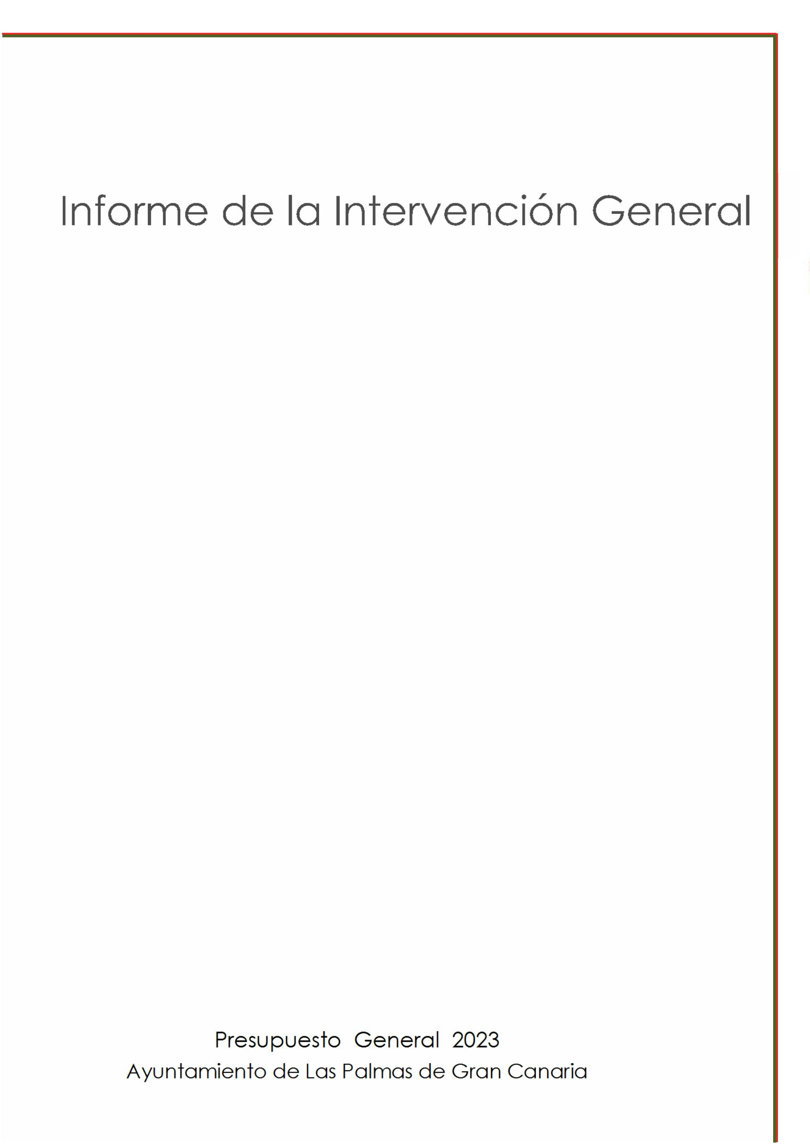

2834



Fecha Registro
Visto lo actuado en el expediente, el Pleno debe resolver las reclamaciones presentadas en
el plazo de un mes desde que finaliza el plazo para su presentación, conforme dispone el artículo
El Servicio de RRHH concluye que procede desestimar íntegramente las alegaciones
presentadas, al no ajustarse a ninguno de los motivos del art. 170.2 del TRLRHL.
Remitida al Servicio Municipal de Limpieza y al Servicio de RRHH, dichos Servicios
emiten informes de fecha fecha 05/04/2023 y 14/04/2023, respectivamente.
comité de empresa de recogida de RSU.
2023-46873
2/03/2023
2
DON MANUEL FRANCISCO TORRES BATISTA, DON FAUSTINO CORDERO RIVERO, DON CARLOS
JAVIER DE LEÓN ALEJO Y DOÑA DOLORES GONZÁLEZ RUIZ en calidad de miembros del
GILBERTO JOSÉ RODRIGUEZ TROYA en nombre propio y derecho, y en representación de
Interesado (Titular)/Representante
Número Registro
1
Durante el periodo de exposición al público se presentó la siguiente reclamación:
Reguladora de las Haciendas Locales aprobado por RD Legislativo 2/2004, de 5 de marzo, en
adelante TRLRHL, se expuso al público por plazo de quince días, a efectos de que pudieran
presentarse reclamaciones contra el mismo, mediante anuncio publicado en el Boletín Oficial de
la Provincia de Las Palmas nº 33, de fecha 17 de marzo de 2023. El plazo de exposición pública
finalizó el pasado día 11 de abril .
En cumplimiento de lo dispuesto en el artículo 169.1 del Texto Refundido de la Ley
023, fue aprobado inicialmente por acuerdo plenario el día 15 de marzo de 2023.
2
El Presupuesto General del Ayuntamiento de Las Palmas de Gran Canaria, para el ejercicio
ASUNTO: APROBACIÓN DEFINITIVA DEL PRESUPUESTO GENERAL DEL
AYUNTAMIENTO DE LAS PALMAS DE GRAN CANARIA PARA EL EJERCICIO 2023 Y DE
SUS BASES DE EJECUCIÓN.
Intervención General
CONTROL FINANCIERO PERMANENTE
RE 2444/2331 IGR 30352
Área de Gobierno de Economía y Hacienda,
Presidencia y Cultura.

2835

C
publicadas íntegramente en el «Boletín Oficial» de la provincia respectiva, por afectar a las
relaciones con los ciudadanos, en especial, con contratistas y usuarios de servicios municipales.
/2015, de 1 de abril, de los municipios de Canarias, las bases de ejecución del presupuesto serán
7
Provincia resumido por capítulos de cada uno de los presupuestos que lo integran, según dispone
el artículo 169.3 del TRLRHL, debiéndose remitir copia a la Administración del Estado y al
Gobierno de Canarias. Además, en cumplimiento de lo establecido en el artículo 133 de la Ley
Aprobado definitivamente el Presupuesto General, se publicará en el Boletín Oficial de la
69.1 del TRLRHL.

Área de Gobierno de Economía y Hacienda,
Presidencia y Cultura.

2836

ORGANO DE GESTIÓN PRESUPUESTARIA
En Las Palmas de Gran Canaria, a fecha y firma electrónica.
Presupuesto General del Ayuntamiento de Las Palmas de Gran Canaria para el ejercicio 2023.
14/04/2023, relativa a la resolución de las reclamaciones formuladas y aprobación definitiva del
En los términos que antecede, se emite el preceptivo informe de la Intervención General y
se informa favorablemente la propuesta del Órgano de Gestión Presupuestaria de fecha
El Presupuesto entrará en vigor una vez publicado en la forma antedicha, de conformidad
con el artículo 169.5 del citado Texto Refundido de la Ley Reguladora de las Haciendas Locales.
Intervención General
CONTROL FINANCIERO PERMANENTE
RE 2444/2331 IGR 30352

